Приложение 20
Психологическая игра для сотрудников ДОУ
«Тайный друг»

Цель: способствовать психологической разгрузке, повышение общего позитивного эмоционального тонуса, развитию толерантности, доброты и взаимоподдержки.

Материал: Коробочка-почтовый ящик, заготовки конвертов.

Ход игры: педагогам в течении дня предлагается написать по несколько писем с пожеланиями своим коллегам и опустить их в почтовый ящик. На письме указывается только кому письмо адресовано, а от кого не указывается. Адресат должен догадаться сам от кого письмо.
Психолог заготавливает по одному письму для каждого члена коллектива и опускает их в почтовый ящик, чтобы никто не остался без заветного пожелания.
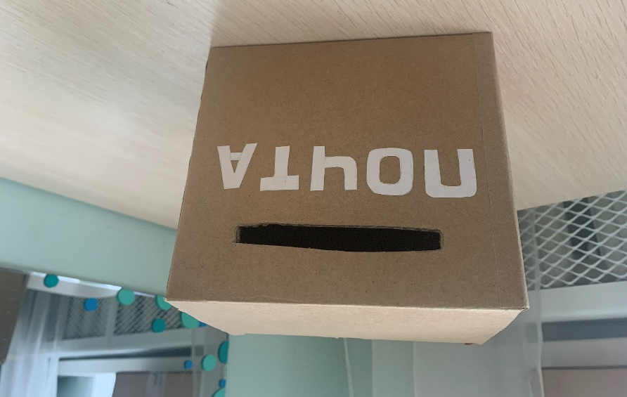

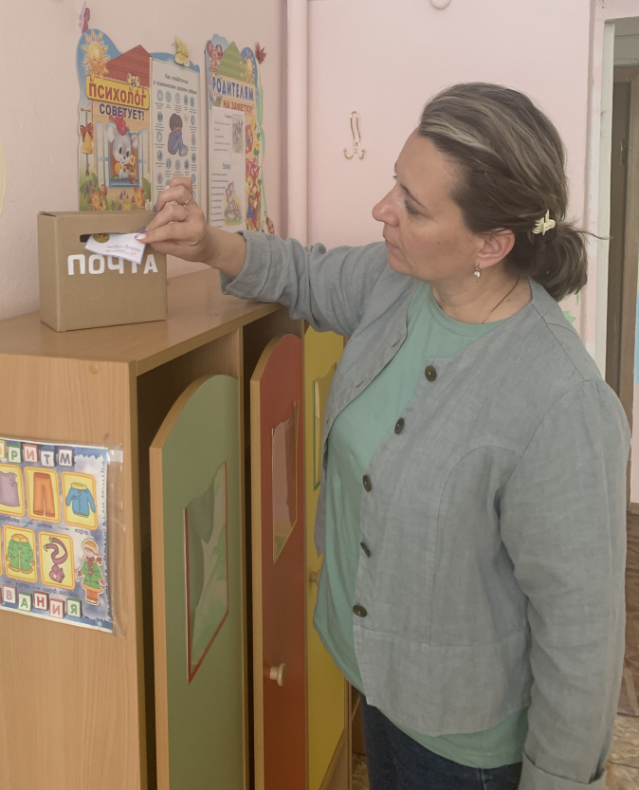
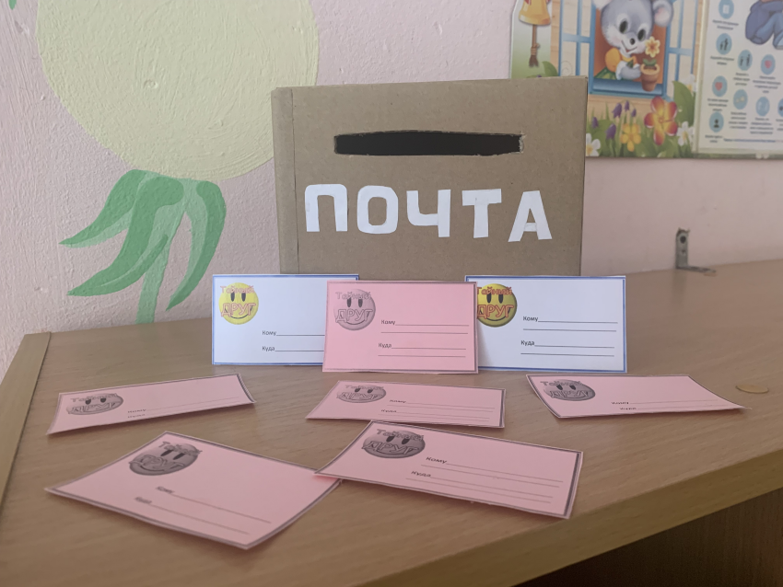
Шаблон письма


Кому_______________________
___________________________

Куда_______________________
___________________________

Весь коллектив с удовольствием участвовал в психологической игре, всем хотелось поделиться своим вниманием и заботой со своими коллегами. Педагоги с нетерпением ждали вручения писем. Им было приятно держать в руках листки бумаги, в которых вложены частички души их коллег. Все получили массу положительных эмоций.

